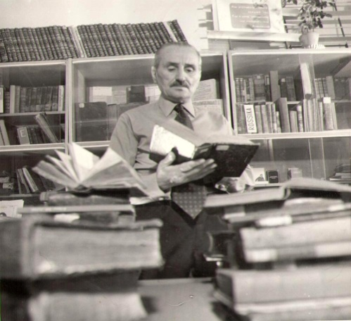

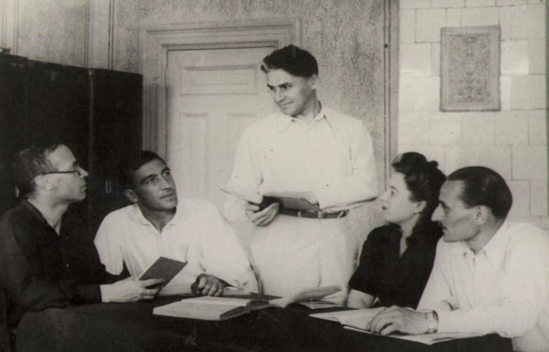

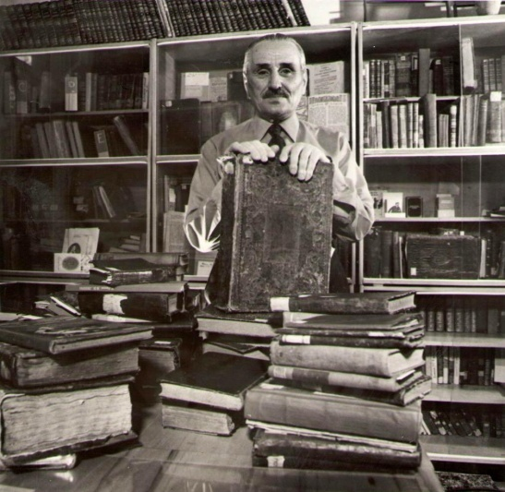
Academia de Ştiinţe a Moldovei

Institutul de Filologie al AŞM

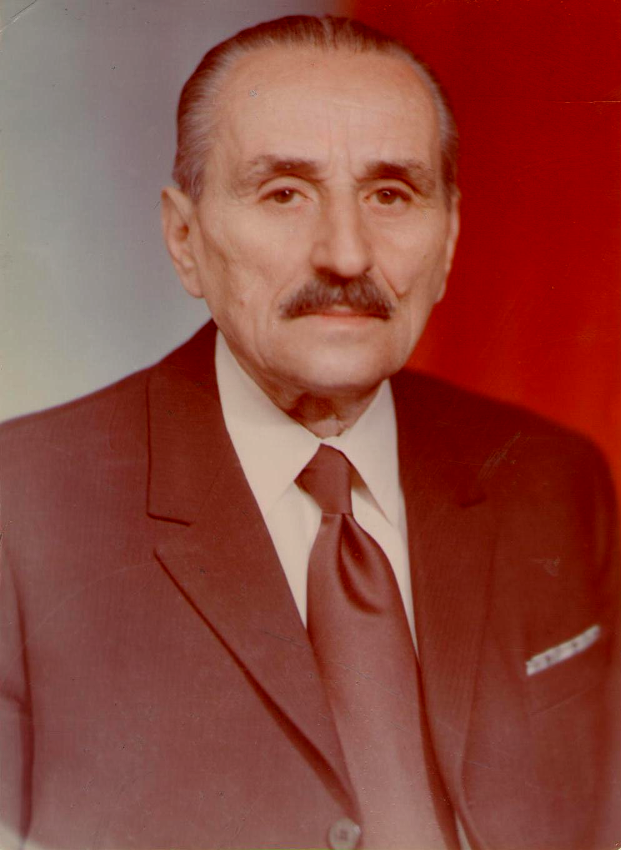
Membru corespondent
Eugeniu Russev − 100 de ani

Invitaţie − program
Chişinău, 2015

Stimată doamnă______________________

Stimate domn________________________

Institutul de Filologie al AŞM Vă invită să participaţi la Conferinţa ştiinţifică dedicată comemorării a 100 de ani de la naşterea membrului corespondent Eugeniu Russev, istoric şi critic literar.

Conferinţa va avea loc joi, 24 decembrie 2015, la ora 12⁰⁰ , în Sala mică a AŞM (bd. Ştefan cel Mare şi Sfânt nr. 1, et. II).
Lansarea plicului omagial Eugeniu Russev−100 de ani, reprezentanţii Î.S. “Poşta Moldovei”

PROGRAM

Moderator

Dr. hab. Vasile Bahnaru, director al Institutului de Filologie al AŞM

Mesaj de salut

Acad. Gheorghe DUCA, preşedinte al Academiei de Ştiinţe a Moldovei

Comunicări

Contribuţia la valorificarea cronicarilor
Acad. Mihai CIMPOI

Eugeniu Russev, deschideri către valori
M. cor. Nicolae Bileţchi

Limba cronicarilor ca stadiu incipient al limbii literare româneşti
Dr. hab. Vasile Bahnaru

Cu recunoştinţă şi tristeţe despre Eugeniu Russev
Dr. hab. Ion Ciocanu

Receptarea literaturii române vechi în context basarabean Svetlana Korolevski

